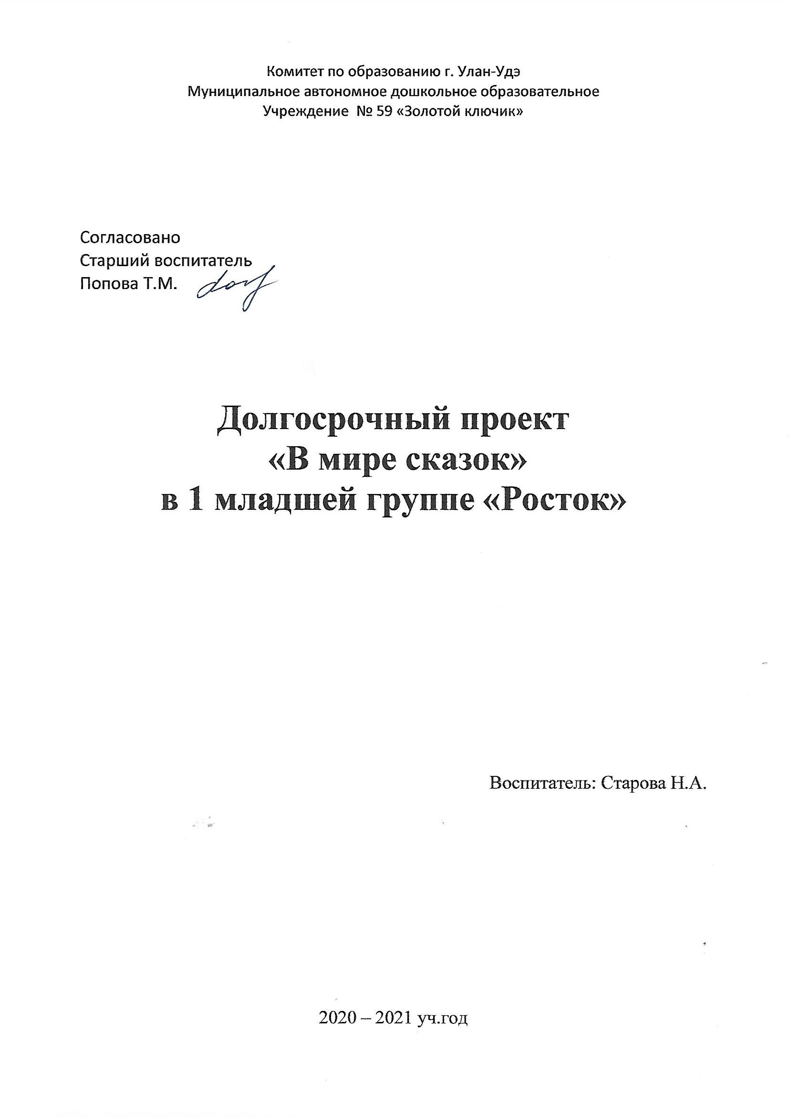

Проект «В мире сказок»

Информационная карта проекта

Тип проекта: творческий, групповой.

Продолжительность проекта: долгосрочный (сентябрь 2020г.- май 2021г.)

Участники проекта: дети, воспитатели, родители.

Возраст детей: 2-3 года.

Актуальность проекта - Познакомив детей с волшебным миром сказок, мы, несомненно, прививаем им любовь к слову и интерес к сказкам. Сказки для детей несут в себе кроме чисто развлекательного, еще и познавательный элемент, ведь они: - развивают связную речь; - развивают слух и произношение; - формируют понятие «добро и зло»;

приобщение детей к традиционному русскому фольклору. Через устное народное творчество ребенок не только овладевает родным языком, но и, осваивая его красоту, лаконичность приобщается к культуре своего народа, получает впечатления о ней. В устном народном творчестве, как нигде больше сохранились особенные черты русского характера, присущие ему нравственные ценности, представления о добре, красоте, храбрости, трудолюбии, верности. Все это мы можем увидеть в русских народных сказках. Именно сказки являются материалом для обучения детей младшего дошкольного возраста развитию речи.

Данный проект поможет развить у детей устную речь, его фантазию и воображение, повлияет на духовное развитие, научит определенным нравственным нормам.

Цель проекта: создать положительный эмоциональный настрой. Формировать у детей представления о русской народной сказке, воспитывать интерес к сказкам через различные виды деятельности (творческую и познавательную)

**Задачи:**

1. Прививать любовь к сказкам. Доставить детям радость и удовольствие.

2. Учить узнавать отдельные сказки по характерным признакам и действиям героев.

3. Активизировать речь, обогащать словарный запас. Побуждать детей вступать в диалог. 4. Через сказку развивать творчество, воображение, доброжелательное отношение к героям сказок и друг к другу.

5. Стимулировать детей повторять за воспитателем слова и фразы из знакомых сказок, способствовать проявлению самостоятельности, активности в игре с персонажами – игрушками. Поддерживать интерес детей к играм – драматизациям.

Предполагаемый результат: - дети должны повторять наиболее интересные, выразительные отрывки из прочитанной сказки; - узнавать сказку по иллюстрациям и по героям; - рассказывать содержание сказки с опорой на рисунки в книге, отвечать на вопросы воспитателя; - называть сказку, прослушав отрывок из нее.

План реализации проекта.

1. Знакомство с русскими народными сказками: «Репка», «Колобок», Курочка Ряба» и др.

2. Прослушивание звукозаписей детских сказок.

3. Игры - драматизации по произведениям.

4. Дидактические игры: «Мои любимые сказки», «Сказочный герой» и др.

5. Показ настольного театра по сказкам «Репка», «Колобок», Курочка Ряба» и др.

6. Изготовление пальчикового театра по сказкам «Репка», «Колобок», Курочка Ряба» и др. (приобщение родителей)

7. Рассматривание иллюстраций по сказкам.

8. Раскрашивание раскрасок по сказкам.

9. Рисование сказочных персонажей: колобок, яйцо, репка, следы зверей.

10. Консультация для родителей «Роль сказки в воспитании детей»

11. Развлечение «Путешествие в мир сказок»

12. НОД по теме «В гости к сказке» .

Сроки реализации проекта.

1 этап (подготовительный)

2 этап (основной)

3 этап (заключительный)

План реализации проекта:

1 этап (подготовительный)

-опрос детей «По страницам сказок»;

-анкетирование родителей «Роль сказки в воспитании детей»;

-определение темы, целей, задач, содержания проекта;

-прогнозирование результатов;

-обсуждение проекта с участниками, выяснение возможностей, средств, необходимых для реализации проекта, определение содержания деятельности всех участников проекта.

2 этап

(основной)

Содержание деятельности педагога:

С детьми:

-беседы «Какие сказки я знаю»;

-знакомство со сказками «Колобок», «Репка», «Теремок»;

-рассматривание иллюстраций к сказкам;

-организация и проведение занятий по лепке данной теме;

-организация и проведение занятий по рисованию по данной теме;

-инсценировка сказок «Колобок», «Репка», «Теремок», «Курочка Ряба».

С родителями:

-консультация «Роль сказки в воспитании детей»;

-наглядно-информационное сотрудничество «Что и как читать дома детям»;

- выставка рисунков совместно с детьми «Мои любимые сказки».

Содержание деятельности родителей:

3 этап

(заключительный)

-развлечение по теме «Путешествие в мир сказок»;

-НОД по теме «В гости к сказке»

**План практической работы**

|  |  |  |  |
| --- | --- | --- | --- |
| Месяц | Формы  работы | | |
| Работа воспитателя | Работа с детьми | Работа с родителями |
| сентябрь | Подбор и изучение методической литературы.  Подбор материала необходимых для работы с детьми.[Хочу такой сайт](https://сайтобразования.рф/)  Постановка целей и задач по данной теме. | Чтение и пересказ сказки «Курочка Ряба»  Рассматривание иллюстраций к сказкам. | Консультация «Сказка в жизни вашего ребенка» |
| октябрь | Работа с интернет – ресурсами для изучения передового опыта педагогов по изучению проблемы воспитания нравственных качеств  дошкольников. | Знакомство со сказками «Колобок», «Репка», «Теремок»;  Пальчиковая игра «КОЛОБОК» | Наглядно-информационное сотрудничество «Что и как читать дома детям». |
| ноябрь | Изучение темы: «Использование сказок в работе с детьми»  Создание картотеки сказок для работы с детьми. | Прослушивание звукозаписей детских сказок.  Рассматривание иллюстраций к сказкам. | Акция «Подари книгу группе» - оформление книжного центра |
| декабрь | Пополнение библиотеки группы новыми красочными книгами с русскими народными сказками и | Чтение сказки "Теремок" и дидактическая игра "Найди знакомого героя сказки" | Консультация «Роль сказки в воспитании детей»; |
|  | дисками. |  |  |
| январь | Изучение темы: «Сказка как средство духовно – нравственного развития личности ребенка»  Применять цитаты из сказок в режимных моментах. | Показ настольного театра по сказкам «Репка», «Колобок», Курочка Ряба». | выставка рисунков совместно с детьми «Мои любимые сказки». |
| февраль | Изготовление пальчикового театра по сказкам «Репка», «Колобок», Курочка Ряба» | Настольно- печатные игры по мотивам сказок (лото, разрезные картинки)  «Парные картинки». | Приобщение родителей к изготовлению пальчикового театра |
| март | Обустроить уголок ряженья  Изготовление настольно –печатных игр по мотивам сказок. | Беседы «Какие сказки я знаю» Подвижная игра «Курочка – хохлатка» | Консультация для родителей: «Как выбрать полезную книгу» |
| апрель | Изучение темы: «Роль сказки в воспитании детей». | Рассматривание иллюстраций к сказкам.  Д/И «Назови меня» | Индивидуальные консультации и беседы с родителями на темы: «Как подружить ребенка с книгой», «Особенности чтения сказок о животных». |
| май | развлечение по теме «Путешествие в мир сказок»; | Обыгрывание сказки «Репка» | Презентация: «Какая прелесть эти сказки» |

ПРИЛОЖЕНИЕ

Подвижная игра «Курочка – хохлатка»

Цель: упражнять детей быстро реагировать на сигнал воспитателя; упражнять детей в ходьбе.

Ход игры: Вышла курочка – хохлатка, с нею жёлтые цыплятки, Воспитатель изображает «курицу», дети – «цыплят». Один ребёнок – «кошка». «Кошка» садится на стул в сторонке. «Курочка» и «цыплята» ходят по площадке. Воспитатель говорит: Квохчет курочка: «Ко-ко, не ходите далеко». Приближаясь к «кошке», воспитатель говорит: На скамейке у дорожки улеглась и дремлет кошка… Кошка глазки открывает и цыпляток догоняет. «Кошка» открывает глаза, мяукает и бежит за «цыплятами», которые убегают в определённый угол площадки – «дом» - к курице-маме. Воспитатель («курица») защищает «цыплят», разводя руки в стороны, и говорит при этом: «Уходи, кошка, не дам тебе цыпляток! » При повторении игры роль «кошки» поручается другому ребёнку.

Пальчиковая игра «КОЛОБОК»

Цели: Развитие речи, подвижности и гибкости кистей рук детей.

Задачи: Способствовать освоению детьми круговых движений ладоней, запоминанию персонажей русской народной сказки «Колобок», развитию мелкой моторики в целом.

Ход игры: Колобок - румяный бок, (Левая кисть лежит на столе ладонью вверх. Укатился за порог! Правой раскрытой ладонью круговыми движениями, как катаем пластилиновый шарик, водим поверх левой ладошки) Скок-поскок, скок-поскок (Правую ладонь сжать в кулачок, Укатился за порог! и по-слогово с небольшим надавливанием "пройтись" кулачком, как молоточком, по подушечкам пальцев левой руки. На шестой слог – кулачком «стукнуть» в середину ладони, и закончить круговыми движениями) Покатился Колобок (поменять руки и По тропинке во лесок! выполнять движения из предыдущей части) Скок-поскок, скок-поскок, По тропинке во лесок! По тропинке во лесок! выполнять движения из предыдущей части) Скок-поскок, скок-поскок, По тропинке во лесок! Встретил он в лесу Зайчонка, (Двумя пальчиками каждой руки изображаем "ушки" зайчика, слегка сгибая и разгибая - указательный и средний подняты вверх, остальные прижаты к ладони) И зубастого Волчонка, ("устрашающе" сжимаем и разжимаем все пальцы на двух руках) Мишку косолапого. (Кулачки сжать и послогово "потопать" по столу) А Лисичка Колобка Хвать! Взяла и сцапала! (Пальцы обеих рук быстро соединить в замок)